【日本麻雀讲座译文】麻雀的基础10—复合型（二）
免责声明：
以下文章的著作权等各种权利归原作者所有，翻译 By SeventhTG（XD）。如果你喜欢本文并有幸让你产生了转载的想法，请注明原作者、原文地址以及译者，谢谢。
原文地址：http://beginners.biz/kihon/kihon10.html
------------------------------------------------------------------------------------
复合型（二）：
------------------------------------------------------------------------------------
四张复合型
------------------------------------------------------------------------------------
四张复合型有着各种各样的形，
本文选择面子+孤张牌的形式进行研究。
其形包含以下4类（这个地方原文写的5类，但是根据后面的内容判断，应该是4类。），无论哪一类都是非常非常重要的。
------------------------------------------------------------------------------------
四连形
------------------------------------------------------------------------------------
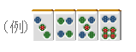
即连续4张数牌的形。
从1234~6789一共有6组。
把所有的形列出来，看看它们的进张数。
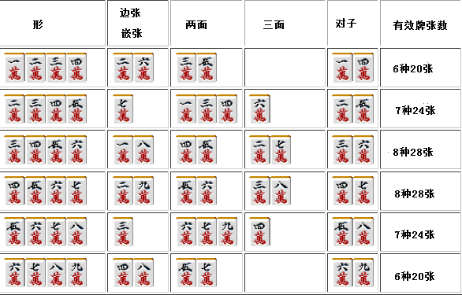
从上图我们可以看出，四连形和孤立牌一样，也是越靠近内侧进张数就越多。
请记住3456和4567是麻将4张牌组合中进张数最多的。手牌中含有这种形的时候可以当作两个两面看待。
虽然1234和6789几乎和孤立牌的4、6机能一样，但是它们很容易形成雀头，所以拿到也别立马拆了。
可以说四连形是一个好形，应该善加使用。
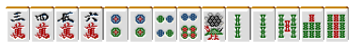
比如这个牌要是轻率地切掉3万把面子固定下来的话，说是一种非常没有效率的打法也不为过。
总结、理论：
四连形的进张数很多，
特别是3456和4567两种，它们是做成面子效率最高的四张复合型。
------------------------------------------------------------------------------------
中膨形
------------------------------------------------------------------------------------
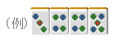
即面子中间的的那张牌重叠的形。
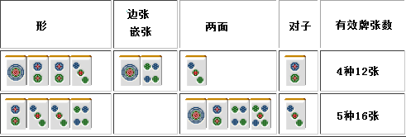
1223和7889两种形进张数很狭窄，而且容易形成恶形，所以它们不是很好使用的形。
但与孤立牌的2、8相比，它们拥有容易构成一杯口和当形成边张+嵌张时容易做成雀头的优点。
（67889的话，摸到5、6、8、9都可以形成一组面子+雀头）
2334~6778非常容易形成两面，它们是非常贵重的形。
总结、理论：
2334~6778都是拥有4种牌使之成为一杯口的好形。
------------------------------------------------------------------------------------
亚两面形
------------------------------------------------------------------------------------
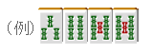
把这种形正式叫做“亚两面形”总感觉有点怪怪的，
这种形也是需要注意的。
１１２３ ２２３４ ３３４５ ４４５６ ２３４４ ５５６７
３４５５ ６６７８ ４５６６ ５６７７ ６７８８ ７８９９
亚两面形全部有以上十二种组合。
这种形制作两面的能力与孤立牌没有什么太大的差别。
（2234和孤立牌2、4566和孤立牌6几乎一样）
但是亚两面形有以下3个优点：
1.直接用来听牌
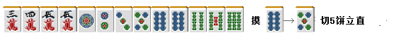
由于是复合型，解决了没有雀头的问题，能够听6张。
当然立直也是没有问题的。
2.有转形一杯口的可能性。
3.不规则的三面形转换。
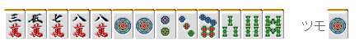
两张1饼进张稍微少了一些，这里再摸到一张的话包括雀头在内有三种的进张（这里是8万和1、4饼）。
------------------------------------------------------------------------------------
跳一形
------------------------------------------------------------------------------------
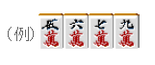
对这种形一定要有点意识。
9万虽然是一张浮牌，但是摸到8万的话就可以形成56789的两面形。
即使是变成了嵌张，好形变化也会比较多。比单独一张9万要好用多了。
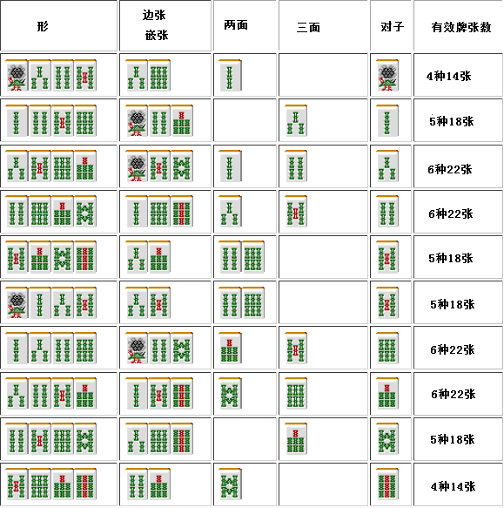
以上是跳一形的所有组合。
让人意外的是，1235和5789由于面子处在两端，其连续形的作用被消弱，和孤张牌的5差不多了。
（优点是可以利用“吃”来做成两组面子，否则一定是愚形）
不过这个和1、9单独一张相比还是有很大差别的。
1345的1和5679的9要比单独的2和8要更加有用。
总结、理论：
跳一形容易形成良形，利用“吃”可以形成2组面子。
（待续）

